23010903_송영빈_과제1 Created by Gemini
4번 문제 유형 응용
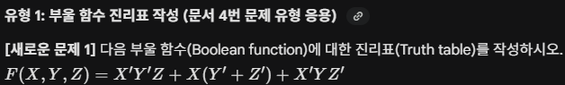

8번 문제 유형 응용
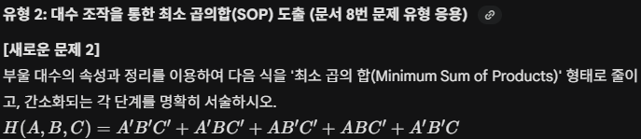

10번 문제 유형 응용
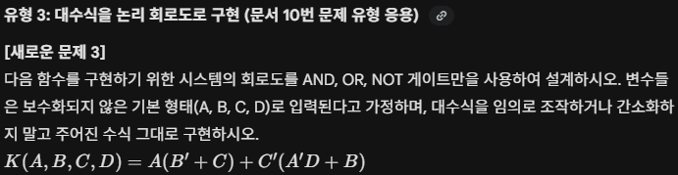

18번 문제 유형 응용
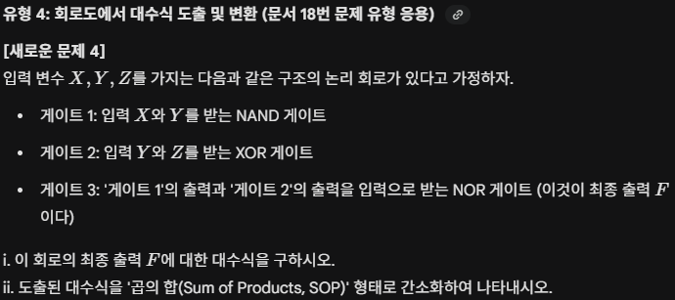

해답
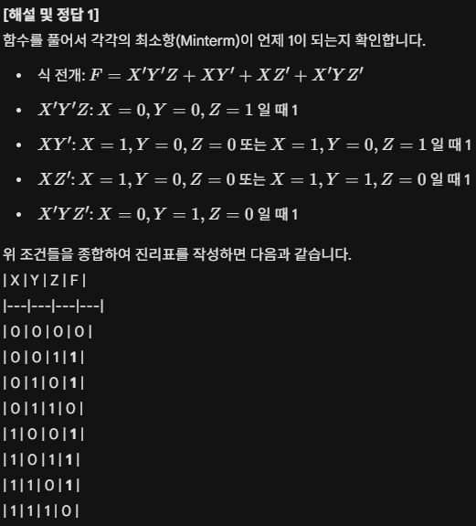 4번 문제 유형 응용 문제 답
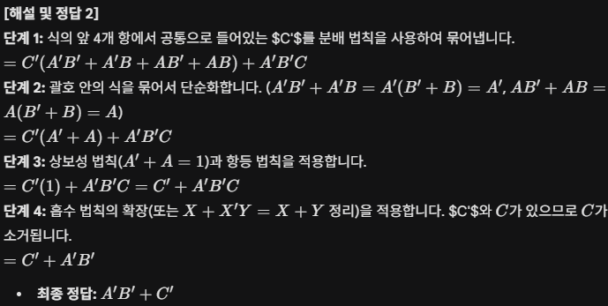 8번 문제 유형 응용 문제 답
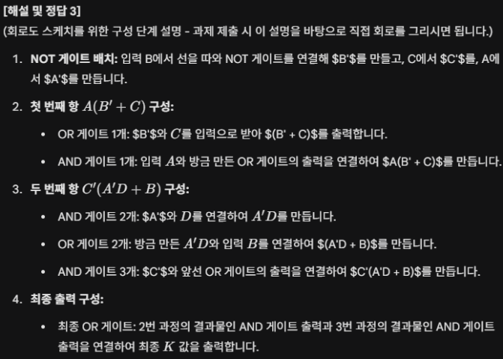 10번 문제 유형 응용 문제 답
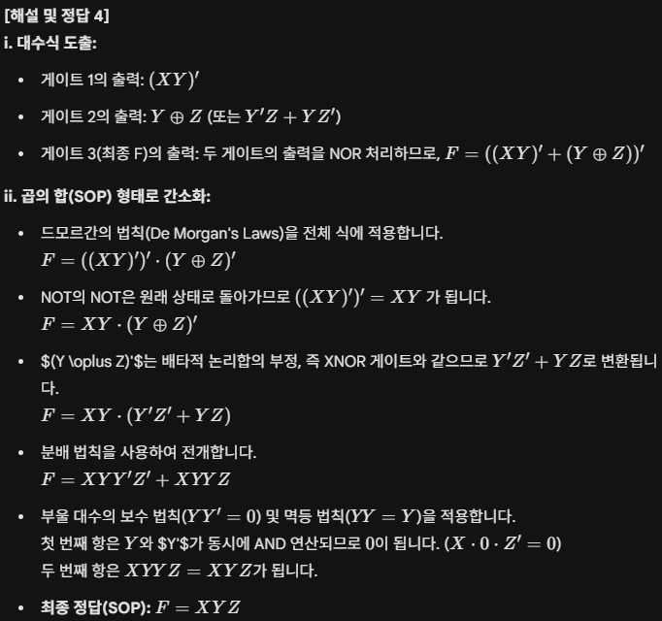 12번 문제 유형 응용 문제 답

